和谐劳动用工动态服务平台v1.1

[内部资料]

湖北会基网络科技有限公司

产品部

|  |  |
| --- | --- |
| 项目名称 | 和谐劳动用工动态服务平台v1.1 |
| 项目代号 |  |
| 项目概要 | 工资代发模块 |

# 目录

目录 1

1 概要设计 2

1.1 功能清单 2

2 细节设计 2

2.1 企业端 2

2.1.1 业务流程 2

2.1.2 工资表状态变化 5

2.1.3 银联代发判断支付结果 7

2.1.4 工资代发列表 7

2.1.5 制作工资表 9

2.1.6 上报工资表 17

2.1.7 工资表详情 24

2.2 监管端 25

2.2.1 代发列表 25

2.2.2 单项目工资列表 26

2.2.3 工资表详情 27

2.2.4 项目看板-工资发放（2019/12/02） 28

修订历史 29

# 概要设计

## 功能清单

|  |  |
| --- | --- |
| 功能 | 简述 |
| 企业端 | 包括工资表的生成、编辑、支付、查询业务功能，单项目管理工资 |
| 监管端 | 查看企业制作的工资表代发情况，仅提供查询功能； |

# 细节设计

## 企业端

### 业务流程

1. 银行线上/线下授权代发

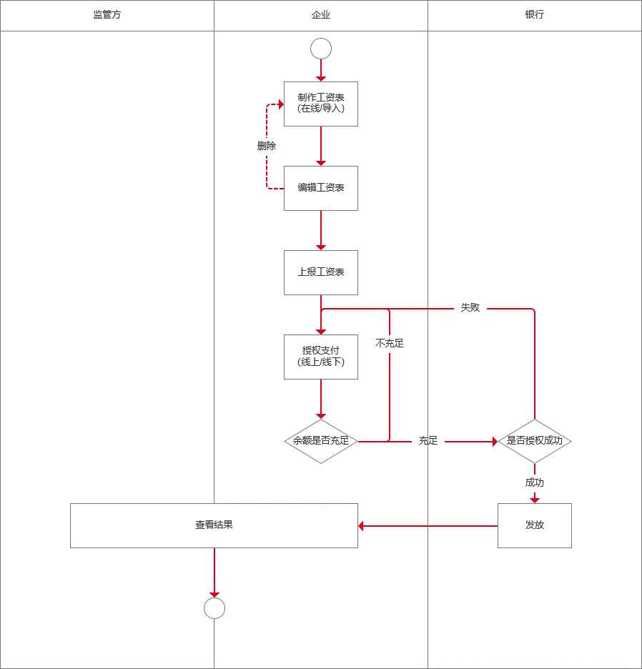

注意：线下授权的余额判断及授权判断均在线下执行，系统无法判断；线上授权需实时获取最新余额信息及授权成功与否信息。

1. 普通代发

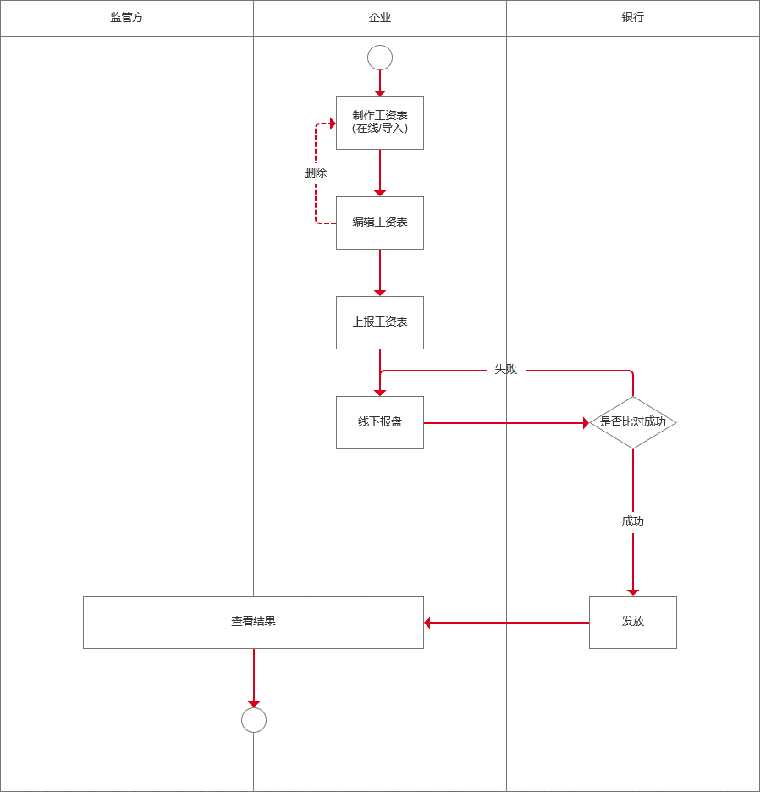

1. 银联代发

Step1：创建工资表；分为在线生成和导入工资表两种创建方式；

step2：编辑工资表；

step3：企业支付工资；分为银联在线B2B支付和直接打款到银联指定账户两种方式；

step4：代发工资；走银联单笔代付接口；

### 工资表状态变化

1. 银联支付

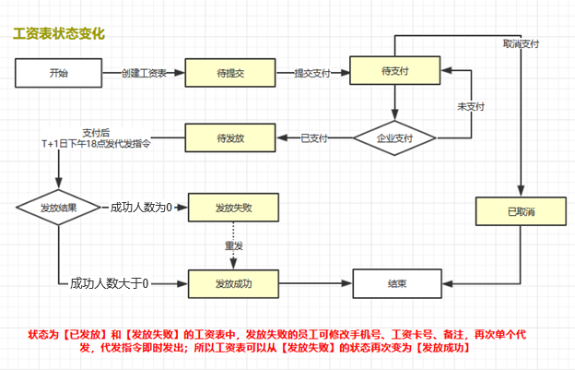

1. 普通代发

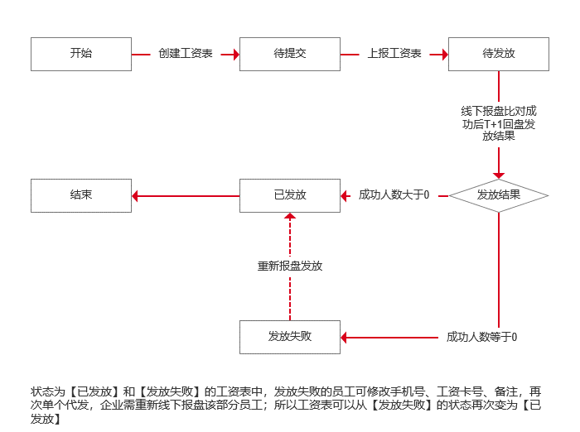

1. 线上授权

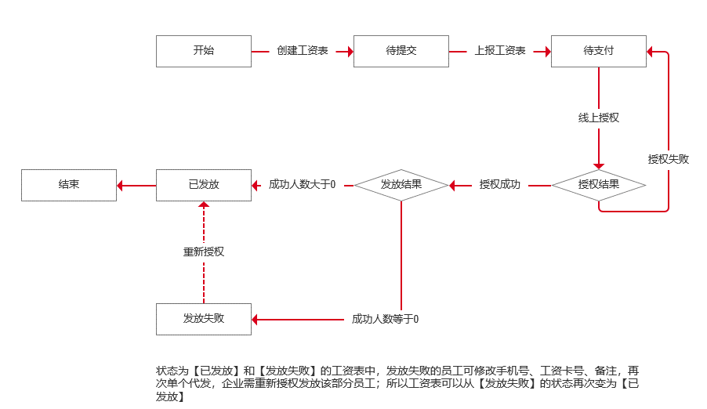

1. 线下授权

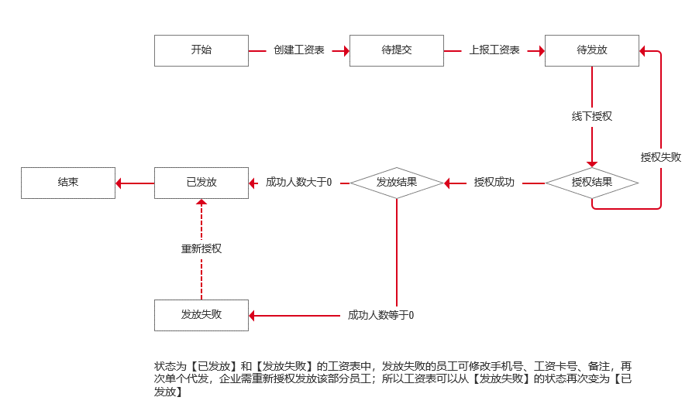

### 银联代发判断支付结果

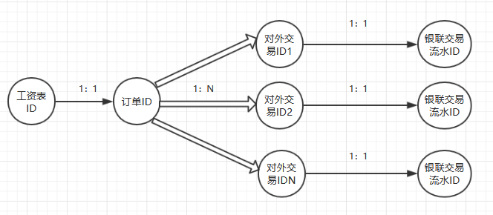

在线B2B支付：

工资表对应的交易流水中，当第1个交易流水ID返回交易成功，且支付银行为企业工资专户所属银行，则将工资表从【待支付】状态修改为【待发放】状态，视为工资表已支付；

企业线下打款：

企业线下打款后，银联推送的数据中会包含工资表【汇款识别码】【所属银行】【汇款金额】字段，当收到第1个三者均能匹配上的推送时则视为工资表已支付，将工资表从【待支付】状态改为【待发放状态】；

### 工资代发列表

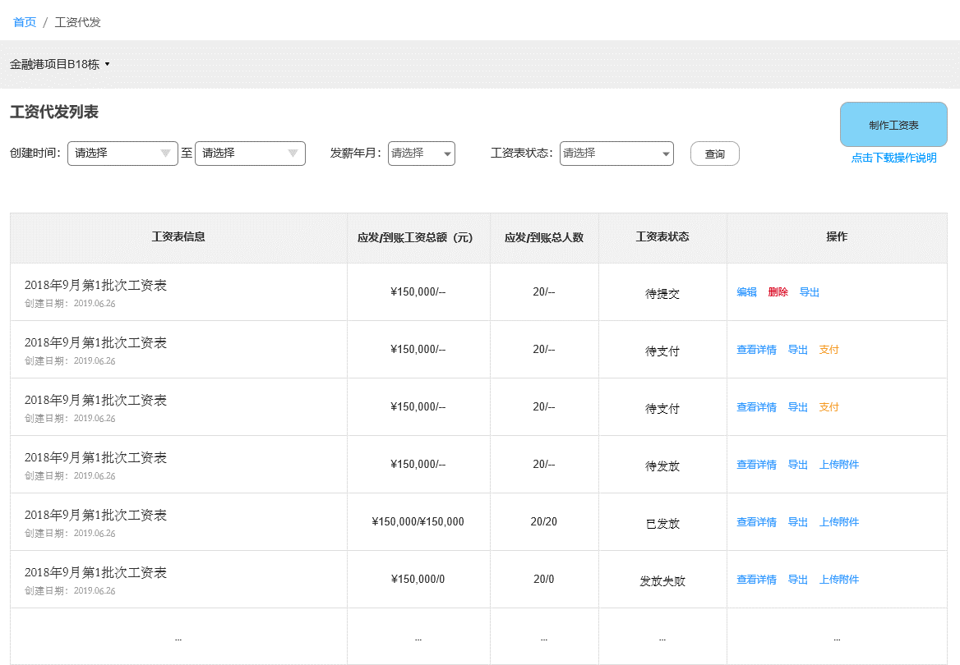

1. 数据来源：

该项目状态为待支付、待发放、已发放、发放失败状态的工资表；

1. 筛选条件：

* 创建时间：时间区间控件，必须选择区间，默认为空；根据创建时间查询；
* 发薪年月：时间控件，可选择年份及月份；
* 工资表状态：选项包括待提交、待支付、已取消、待发放、已发放、发放失败；
* 制作工资表按钮：跳转至制作工资表页面（选择制作工资表方式）

1. 列表：

* 排序规则：默认按照工资表年月及批次倒序排序；
* 列表项包括工资表信息、应发/到账工资总额（元）、应发/到账总人数、工资表状态、操作；
* 工资表信息：包括工资名称、创建时间；
* 应发/到账工资总额（元）：应发统计该份工资表中应发金额之和；到账统计该份工资表中到账金额之和；如状态为待支付、待发放则显示为“--”，发放失败显示为0；
* 应发/到账总人数：应发统计该份工资表发放工资人数之和；到账统计该项目所有工资表中到账金额＞0的人数，如状态为待支付、待发放则显示为“--”，发放失败显示为0；
* 工资表状态：展示工资表状态；
* 点击查看详情跳转至该工资表明细页面；点击查看附件则弹出附件弹窗，展示该工资表的附件；由企业上传，如未上传附件，则隐藏按钮；

1. 状态对应关系：

* 待提交：工资表制作完成，上报前的状态；
* 待支付：工资表上报后，授权支付前的状态；
* 待发放：工资表授权支付后，银行返还结果前的状态；
* 已发放：工资表授权支付后，银行返还结果有任意发放成功的数据的状态；
* 发放失败：工资表授权支付后，银行返还结果全部失败的状态；

1. 对应操作如原型所示；

* 编辑：跳转至编辑工资表页面；
* 删除：弹窗提示：是否删除，删除后需重新制作工资表；
* 导出：导出工资表明细，格式与工资表明细页面一致；
* 查看详情：跳转至工资表明细页面；
* 支付：跳转至线上授权支付页面；
* 上传附件：点击启用附件控件，展示已上传的附件以及上传新附件的按钮；

### 制作工资表

#### 选择制作工资表的方式

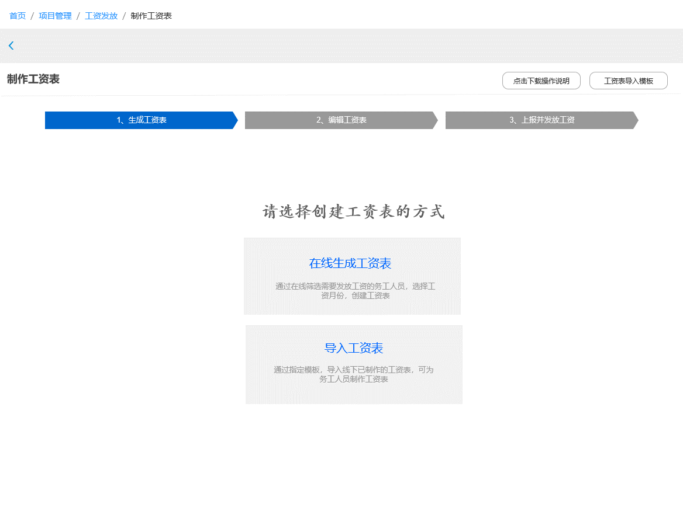

1. 业务逻辑：

* 创建的工资表以xx年xx月第x批次工资表自动命名，xx年xx月为发薪月份，第x批次为按照从1开始逐步递增，工资表名称不可重复；
* 每个工资表有唯一识别ID，ID不能重复，ID由数字+字母组成，应使ID在9位数及以内；

1. 交互说明：

* 在工资表列表页点击【制作工资表】进入到【创建工资表方式选择】页面；
* 创建工资表的方式有两种：在线生成工资表、导入工资表；
* 选择方式后进入具体的创建工资表页面；
* 在制作工资表的各步骤页面上部均有【操作说明】和【工资表】导入模板下载入口；

1. 在线生成

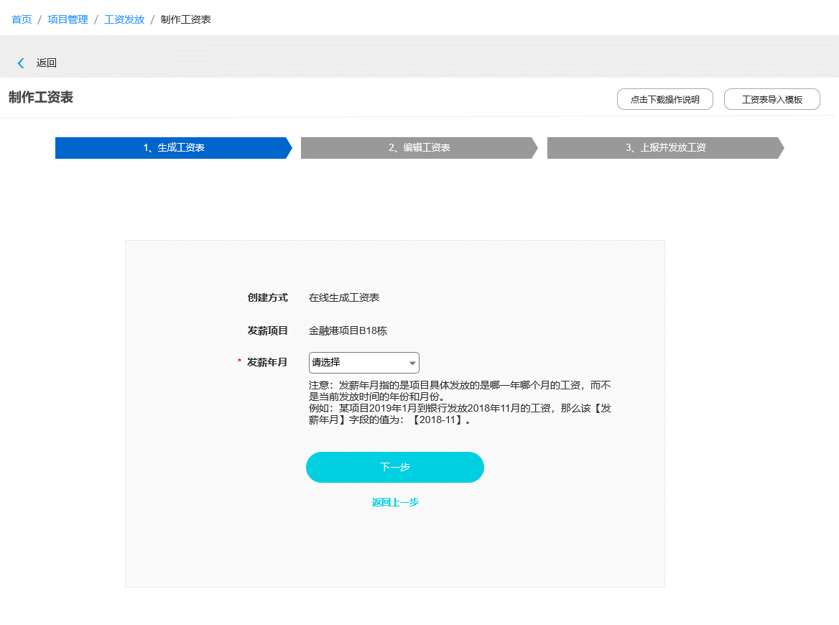

1. 业务逻辑：

* 点击确定生成按钮，创建所选择年月的工资表；
* 人员范围为该项目所有已录入实名制的人员；
* 1个人1个月在同一家劳务公司下仅可发放一次工资，人员无考勤可以发工资，无过滤人员逻辑；

1. 交互说明：

* 创建方式：在线生成工资表，不可编辑修改；
* 发薪项目：读取项目全称；
* 发薪年月：可选择要发放哪年哪月的工资；选择后格式为：xx年-xx月，必填项；
* 点击确定生成按钮；工资表创建成功后进入【编辑工资表】；
* 点击【返回上一步】，返回工资表创建方式选择页面；

1. 导入工资表

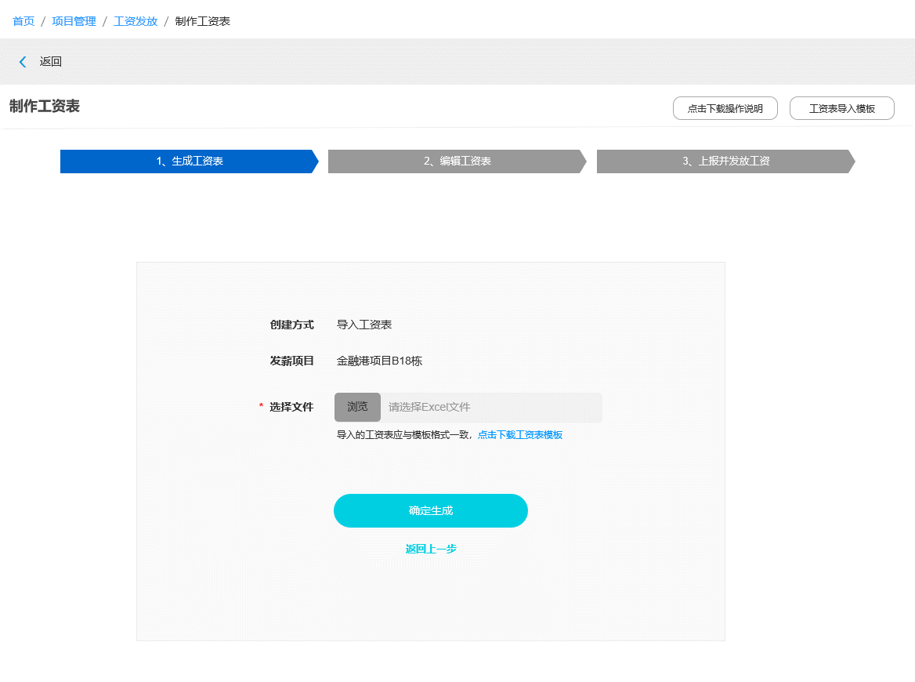

1. 业务逻辑：

* 从导入的excel文件的第二行开始读取数据，数据无错误，则可以创建工资表；
* 支持导出多个月份的工资，多个月份自动生成多份工资表；
* 1个人1个月在同一家劳务公司下仅可发放一次工资，人员无考勤可以发工资，无过滤人员逻辑；
* 导入的人员必须为项目员工；
* 导入人员身份证号对应的姓名需与录入项目的姓名匹配；姓名和身份证号为必填；
* 导入时应发工资为必填，应发工资必须填写大于0的数值，支持精确到小数点后2位，否则报错；
* 导入时仅校验姓名、身份证号、应发工资，其他字段不做校验；
* 数据内容报错以行进行展示，举例如下：

第3行，【身份证号】不能为空；

第4行, 【身份证号】错误或不是企业员工；

第5行，【姓名】错误；

第6行，【姓名】不能为空，【应发工资】必须填写大于0的数值，可精确到小数点后2位

* 其他报错：导入的工资表应与Excel模板一致；导入的人员数量为0，无法创建工资表；
* 以身份为准，单个工资表中的人员不能重复；

1. 交互说明：

* 创建方式：在线生成工资表，不可编辑修改；
* 发薪项目：读取项目全称；
* 选择文件：格式为excel，按照模板导入；
* 点击导入按钮， 若仅生成一个月工资表，则工资表创建成功后进入【编辑工资表】；若生成多个月工资表，则进入单项目工资列表页；
* 如果报错，则在页面下方报错；
* 点击【返回上一步】，返回工资表创建方式选择页面；

#### 编辑工资表

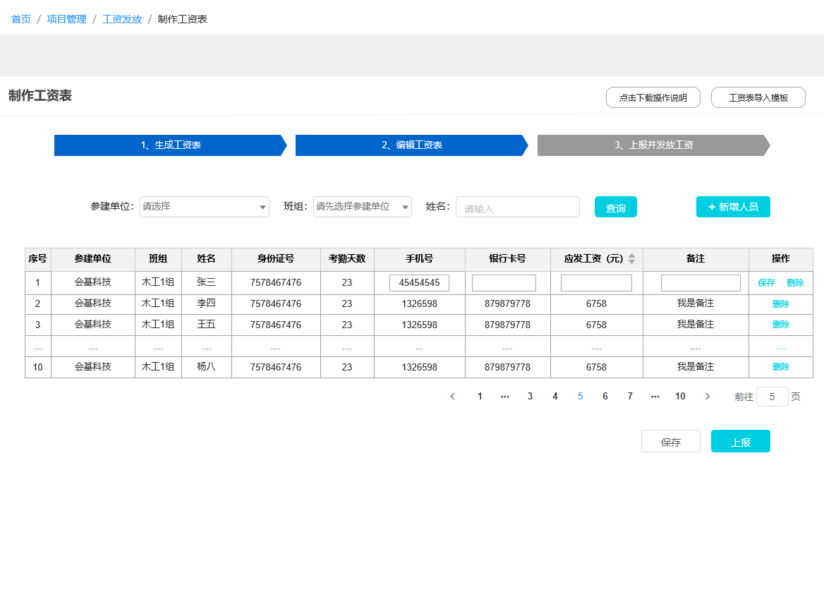

1. 业务逻辑：
2. 在线生成工资表自动带入参建单位、班组、手机号、工资月度考勤天数（天）、银行卡号（从人员档案带入）；如该人员在该项目多个劳务公司务工，则默认按照务工周期顺序依次带入信息；
3. 导入工资表时自动带入人员参建单位、班组、工资月度考勤天数、手机号（如有部分人员未填手机号，从人员档案带入，如已填，则以导入为准）、银行卡号（如有部分人员未填银行卡号，从人员档案带入，如已填，则以导入为准）；
4. 保存时进行银行卡号、应发工资、备注的格式校验，需满足：

* 手机号：手机号为非必填，如果填写了，手机号必须填写11位数字，否则报错；
* 银行卡号：如果行填写了应发工资，则卡号必填，银行卡号应为15-19位数字；否则，为非必填；
* 应发工资：可以不填，如果填写了，应发工资必须填写大于0的数值，支持精确到小数点后2位，否则报错；
* 备注：非必填；

1. 在单个工资表中，人员不能重复，以身份证号为准；
2. 可以新增人员，新增人员也必须为公司员工；
3. 从编辑状态变为非编辑状态保存数据，点击页面底部【保存】或【上报】按钮，可再次触发保存；
4. 排序逻辑
5. 创建工资表初始化排序：

* 按照人员参建单位及班组顺序排列，同一个参建单位及班组的排列在一起，不同参建单位及班组按照实名制参建单位及班组中的顺序排列；
* 工资表手动排序
* 在工资表创建后，如需改变工资表数排序，均需要用户手动操作，每次用户点击排序操作后，服务端响应1次排序，其他情况下无需响应排序；
* 点击【应发工资】，将按照应发工资从大-小-空 ， 空-小-大排序；

1. 工资表新增人员

* 按照当前排序方式插入；
* 工资表删除人员
* 工资表删除人员为局部刷新，删除后，工资表后面数据前移一行，不改变先后顺序；

1. 交互逻辑：
2. 可以通过人员是否有银行卡号筛选列表；
3. 直接编辑表格时：

* 鼠标点击行或编辑按钮，对应数据的银行卡号、应发工资、备注字段变为可编辑状态，并且操作栏出现保存按钮；
* 点击回车按钮，或者鼠标选择其他行，点击行保存、取消操作，则之前编辑状态的行会变为【非编辑状态】；

1. 删除行时需做二次确认，确认则删除行；
2. 在【上报】按钮时进行格式校验，如有报错，报错在页面下方提示，以行为单位进行报错提示，举例如下：

第3行，【应发工资】必须填写大于0的数值，【银行卡号】应为15-19位数字

第4行, 【手机号】应为11位数字；

第5行，【应发工资】仅支持精确到小数点后2位；

1. 新增人员

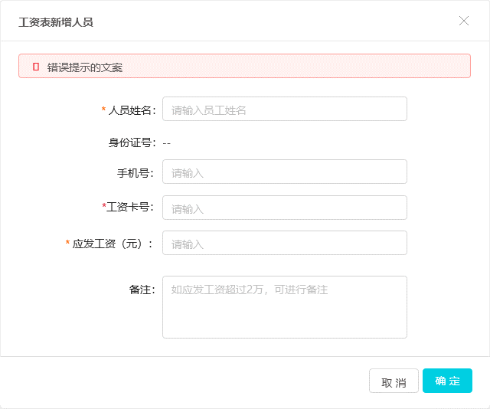

* 如果新增的人员已在工资表中，则提示：人员已在工资表中，请勿重复添加；
* 新增人员时如档案中有手机号或工资卡号，可自动带出；
* 新增人员支持添加离职员工；
* 新增人员时人员姓名，工资卡号、应发工资为必填，校验格式规则与提交支付时相同；
* 新增人员时模糊搜索人员时，在输入框下方匹配出满足条件的人员姓名及身份证号；如下图；

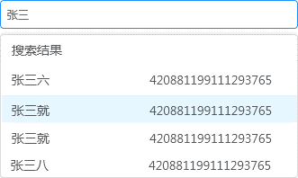

1. 删除弹窗



点击删除弹窗提示如上图所示，显示该人员姓名及身份证号，不做脱敏，点击确定则在本份工资表中删除该人员，点击取消或关闭按钮则关闭弹窗；

1. 保存弹窗



点击保存弹窗提示如上图所示，后台保存记录本份工资表数据，点击继续编辑或关闭按钮则关闭弹窗；点击返回列表则返回至工资列表页面；

1. 上报弹窗

点击上报弹窗提示如下图所示，后台保存记录本份工资表数据，统计并展示应发工资总额及一并发工资人数（需排除并统计出应发工资等于0的人数）；点击取消或关闭按钮则关闭弹窗；点击确定则跳转至选择工资代发方式页面。



如果点击【上报】弹框提示应发工资总额和人数， 人数不统计应发工资等于0的人员，弹框中仅提示统计已排除应发工资为0的人员，如用户点击确认按钮，才会正式将人员从工资表中剔除。

应发工资大于0的人员数等于0时，提示：应发工资总额为0，无法上报。（2019/12/02）

#### 选择工资代发方式

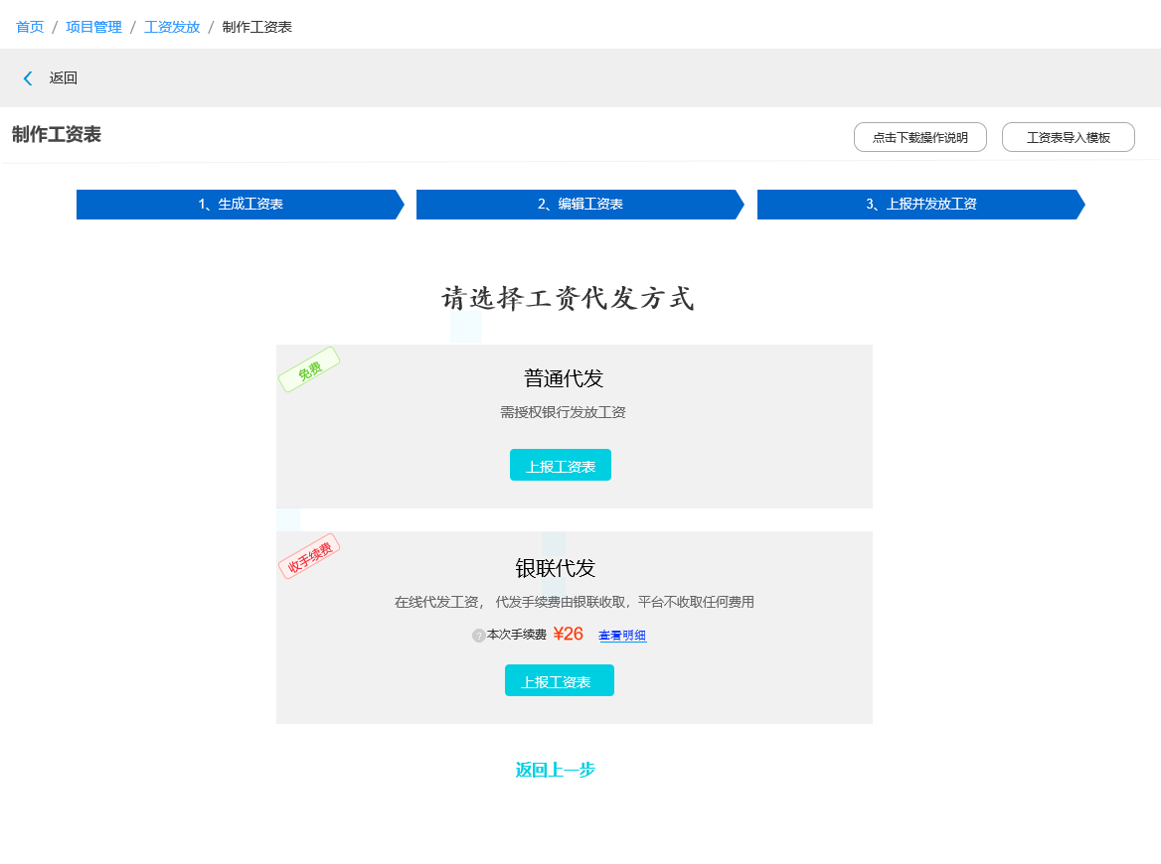

选择代发方式：代发方式目前包括两大方式：普通代发及银联代发；

1. 普通代发需准备三种方式：

* 线上制作工资表，线下报盘方式，银行以报盘文件为准比对发放工资，回传数据；
* 线上制作工资表，线上授权银行发放工资，以系统线上工资表进行工资发放并回传数据；
* 线上制作工资表，线下授权银行发放工资，以系统线上工资表进行工资发放并回传数据；

1. 银联代发与目前和谐用工系统以及内蒙古非建平台业务一致，可通用；需计算并展示手续费；
2. 普通代发弹窗



点击普通代发弹窗提示如图所示，点击确定上报则跳转至专户银行支持的代发方式的上报页面；

1. 银联代发弹窗



点击银联代发弹窗提示如图所示，点击确定上报则跳转至银联代发支付页面；

1. 查看明细气泡（银联代发）



点击查看明细弹窗气泡，展示手续费构成；

### 上报工资表

1. 普通代发

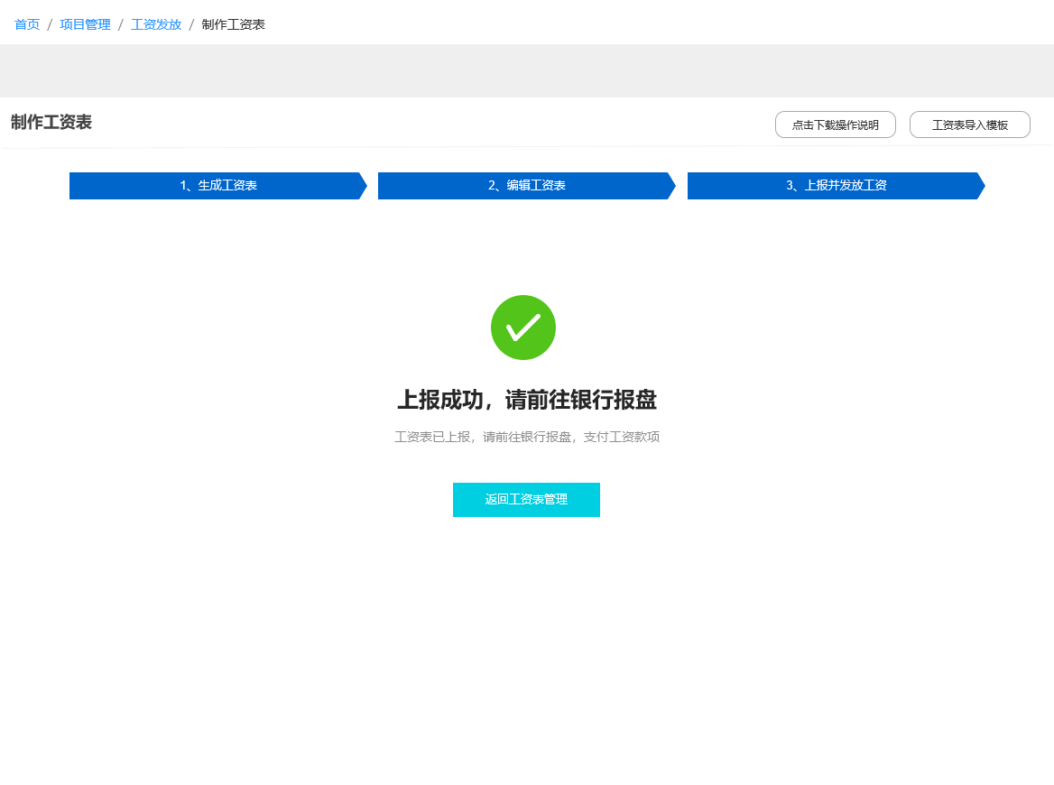

普通代发按照页面展示即可，点击返回工资表管理页面回到工资列表页面；

企业前往银行报盘，银行通过工资表ID号获取工资表进行比对，比对无误后发放工资，并通过工资表ID回传工资数据，由系统处理；

1. 线上授权

余额小于应发工资总额：

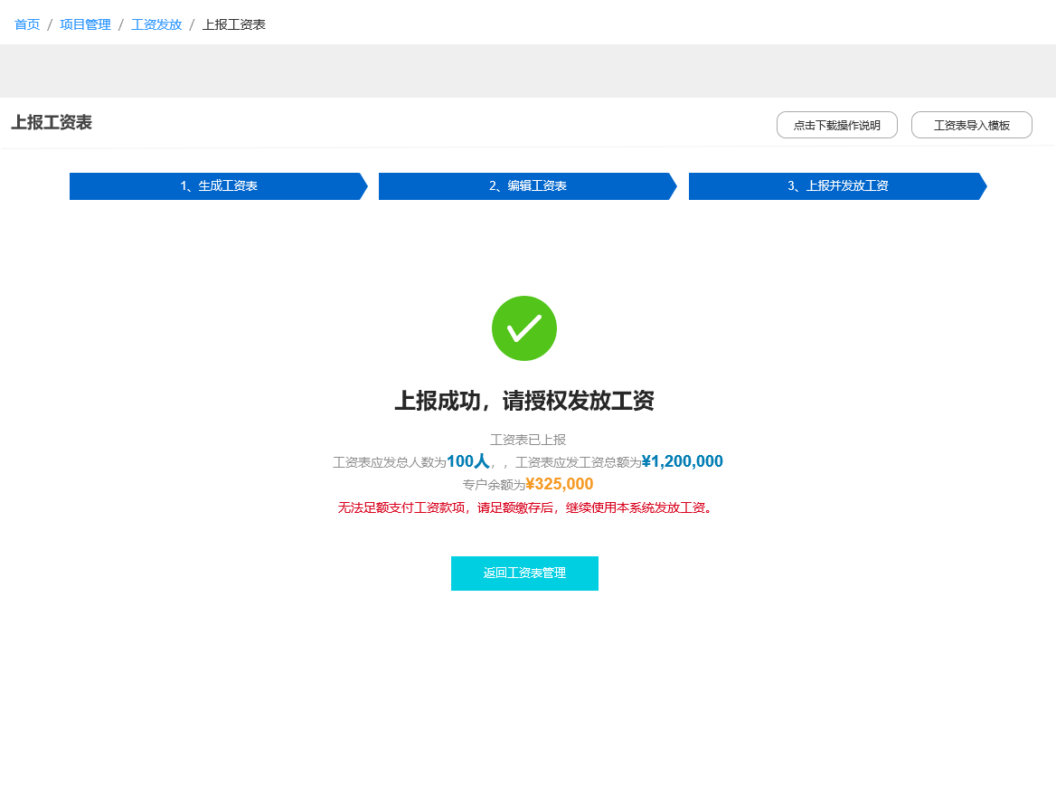

余额大于或等于工资表应发工资总额：

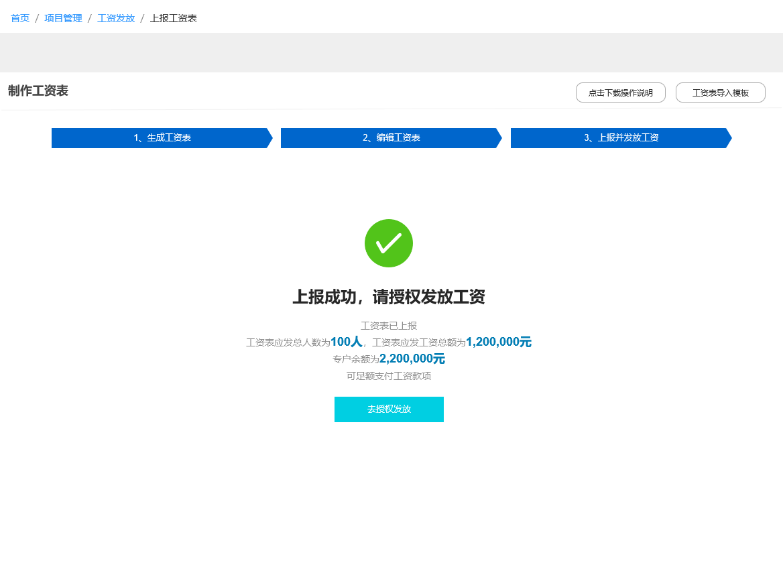

按照原型展示即可；

1. 统计并展示工资表中的应发总人数、应发工资总额、专户余额（通过银行获取）；
2. 当余额小于应发工资总额时

* 提示：无法足额支付工资款项，请足额缴存后，继续使用本系统发放工资；
* 点击返回工资表管理则跳转至该项目的工资表列表页面；

1. 当余额大于应发工资总额时

提示：可足额支付工资款项。

* 点击去授权发放则跳转至银行页面；
* 银行授权完成回到系统页面需校验是否通过银行校验，如未通过则提示：授权失败，请重新授权；并提供去授权发放按钮；

1. 授权成功页面

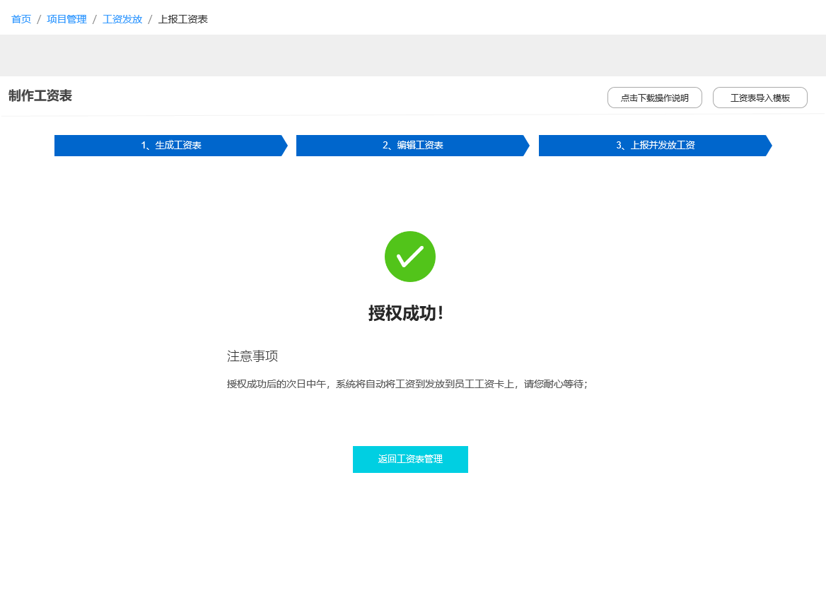

按照原型展示即可；

点击返回工资表管理则跳转至该项目的工资表列表页面；

1. 线下授权

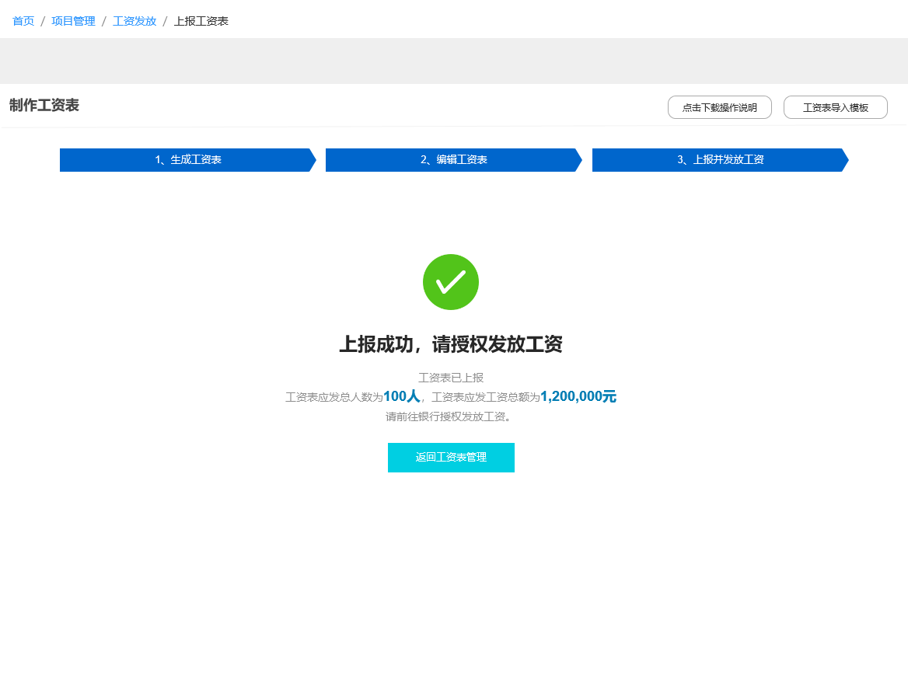

按照原型展示即可；

统计工资表中的应发总人数、应发工资总额；

点击返回工资表管理则跳转至该项目的工资表列表页面；

企业前往银行授权发放，银行通过工资表ID号获取工资表进行发放，并通过工资表ID回传工资数据，由系统处理；

1. 银联代发
2. 在线支付

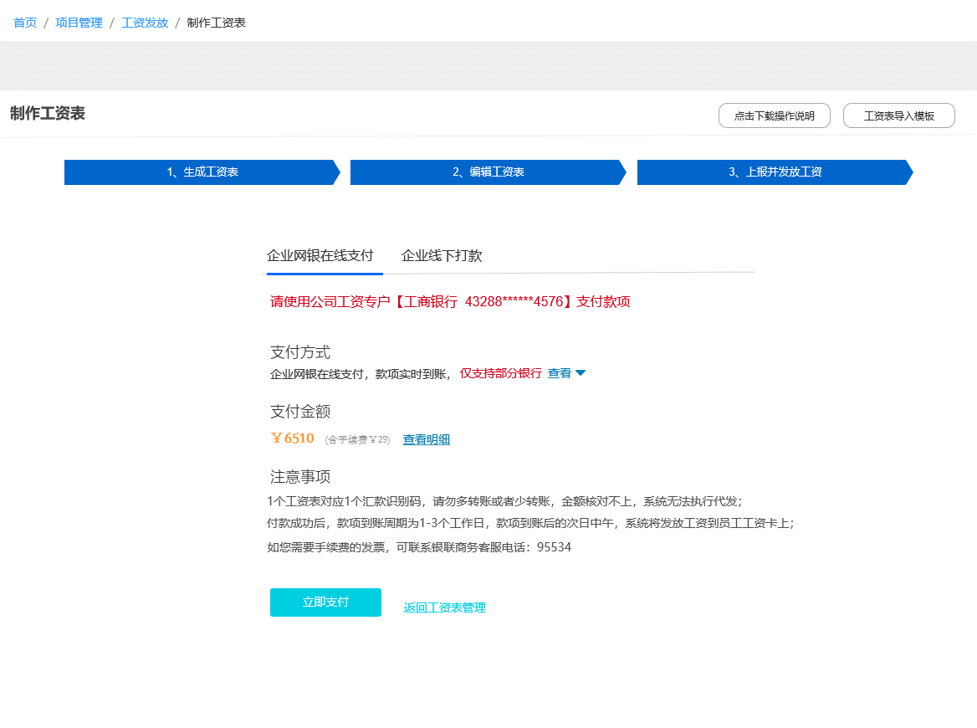

1. 线下打款

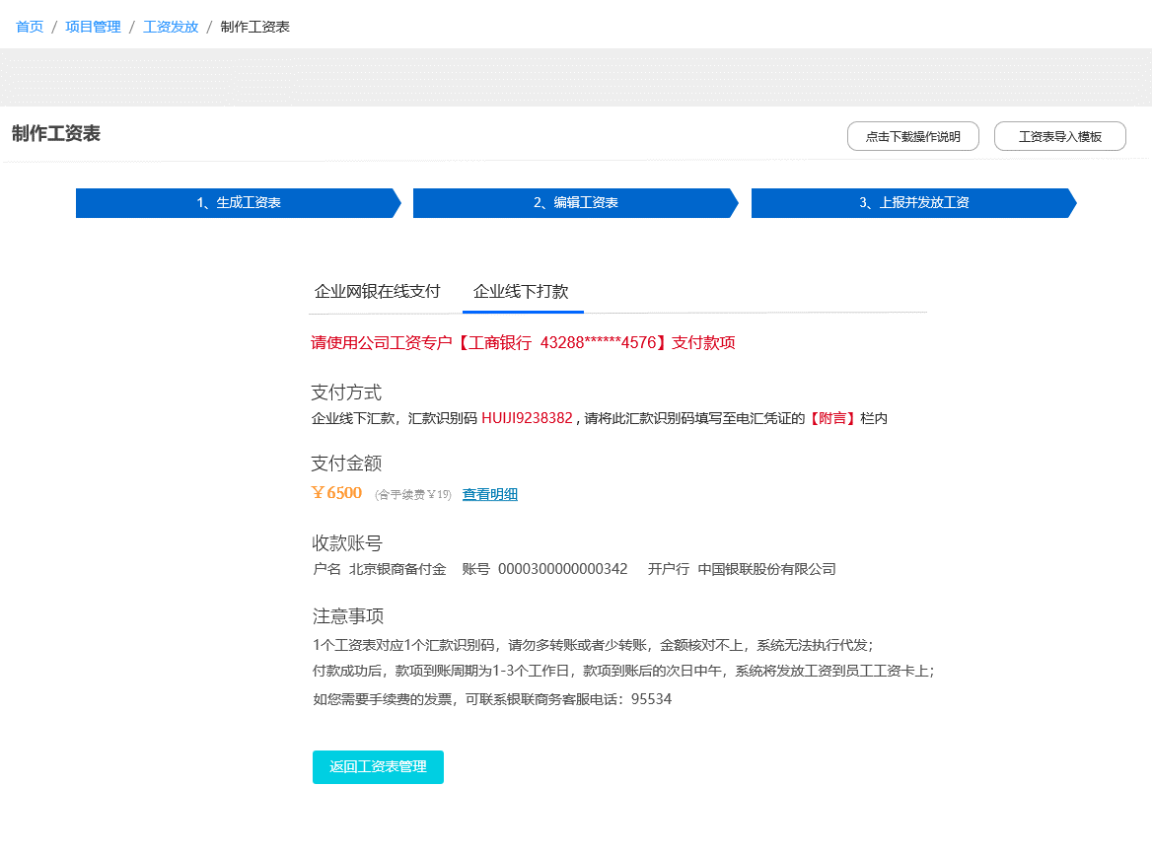

业务逻辑：

1. 银联代发支持2种支付方式，企业网银在线支付和企业线下打款；
2. 支付金额=工资表应发工资总额+手续费；两种支付方式手续费有所不同

* 企业网银在线支付手续费：

手续费包含2种类型，一是银联支付手续费10元；二是代发手续费，预收，1个人头0.8元；

举例：2019年2月第一批次的工资表中有4个人需要发工资（应发工资大于0），则该批次的手续费等于10+4*0.8=13.2元；

* 企业线下打款支付手续费：

仅包含代发手续费，预收，1个人头0.8元；举例：2019年2月第一批次的工资表中有4个人需要发工资（应发工资大于0），则该批次的手续费等于4*0.8=13.2元；

1. 企业网银在线支付为银联在线B2B支付，收到返回交易成功的通知时，视为已支付；
2. 企业线下打款为企业将款项打款到银联指定账户，并需在打款时在附言内填写指定的识别码；线下打款银联收到款项后会每日凌晨定时将款项入虚拟账户会通过接口推送数据【汇款识别码】【汇款金额】【所属银行】等给会基系统，需要会基自行比对推送的数据中，是否有匹配的，如三项均能匹配上，则将工资表的状态从【待支付】修改为【待发放】；
3. 工资表从【待支付】状态变为【待发放】状态仅通过第1个成功的通知去修改，其余成功仅做与工资表的关联记录；
4. 企业线下打款汇款识别码，包含会基与银联约定标识、及工资表标识，具体长度限制需与银联商议后，再确认生成规则；
5. 在线B2B支付时，将工资表对应的【企业名称】【企业信用代码】【批次表ID】字段通过接口一起传给银联；

交互逻辑：

1. 如使用企业网银在线支付

* 点击立即支付新开窗口跳转到使用银联支付界面，并在支付工资出现弹框提示，点击支付已完成或支付失败按钮，均检测支付结果;
* 如果工资表已支付，无论用户选择的是成功或失败，直接刷新界面跳转到【工资表详情页】；
* 如果工资表无状态返回/交易处理中/状态未明/交易失败，刷新用户仍位于支付工资界面；



1. 查看手续费明细

鼠标经过查看明细显示手续费明细，如下图所示



1. 页面上部提示企业使用企业工资专户支付，显示所属银行，银行卡号（只显示前4位后4位，中间位数隐藏）
2. 当工资表状态从【待支付】变为【待发放】，次日18点代发指令；
3. 代发接口使用银联代发单笔支付代发接口；
4. 单个工资表每个人员都对应1个交易ID，根据交易流水返回的结果去对应成功或者失败；
5. 在单个工资表一起代发时，当工资表内人员的代发结果全部返回时，再同步更新人员工资发放状态及工资表状态；
6. 在代发指令接口，需在接口备注字段中写明该笔代付所属工资表的相关信息，格式为：公司名称 -工资表批次名称；

### 工资表详情

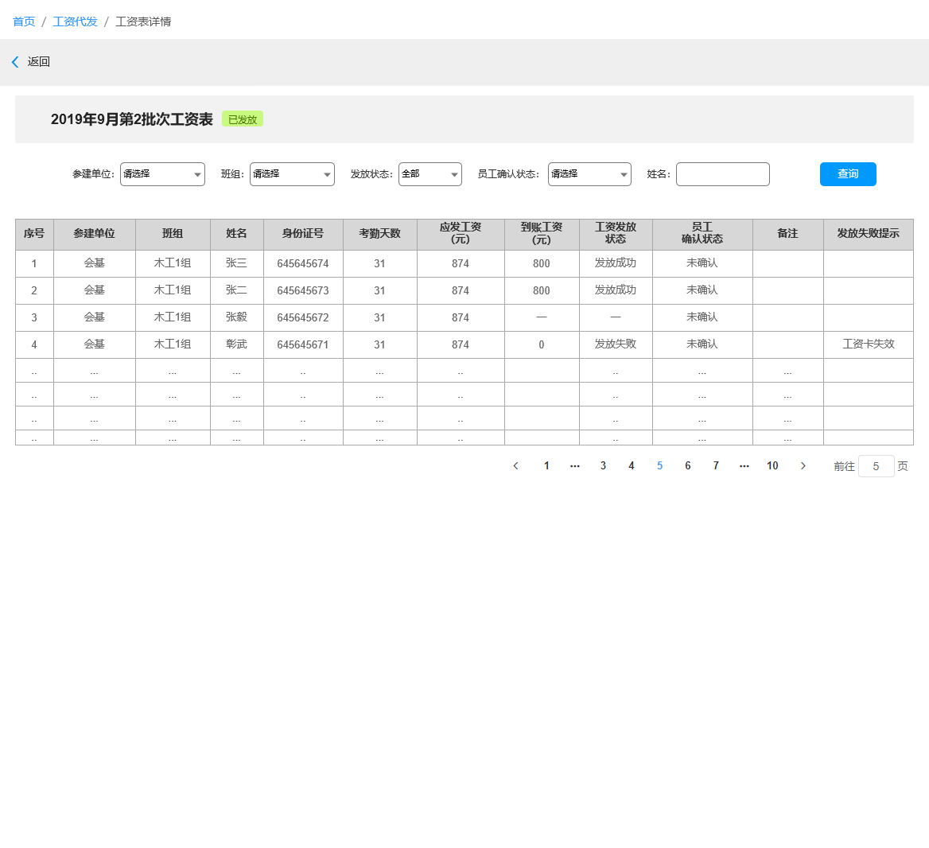

1. 顶部展示工资表名称及发放状态；
2. 筛选条件：
   * 参建单位：选项包括该项目施工方及劳务公司；
   * 班组：参建单位为前置选择条件，展示该参建单位下所有班组；
   * 发放状态：个人的发放状态，包括发放失败、发放成功、—（即未收到发放结果），该状态由银行返回提供；
   * 员工确认状态：员工是否使用app确认工资，选项包括未确认、已确认、已驳回；
   * 姓名：输入框，支持模糊查询；
3. 列表：

* 列表展示序号、参建单位、班组、姓名、身份证号、考勤天数、应发工资（元）、到账工资（元）、工资发放状态、员工确认状态、备注、发放失败提示；
* 身份证号码不脱敏

## 监管端

### 代发列表

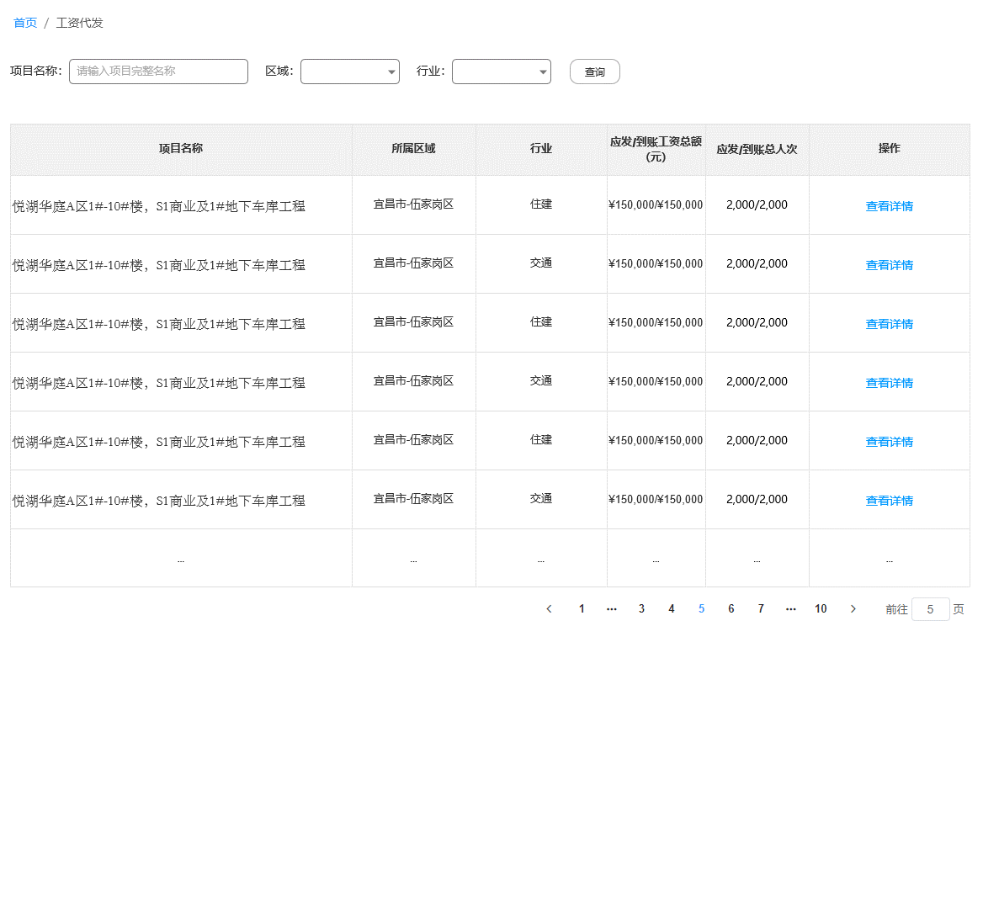

1. 数据来源：

区域权限、行业权限下所有项目状态为待支付、待发放、已发放、发放失败状态的工资表；

1. 筛选条件：

* 项目名称：输入框，支持模糊搜索；
* 区域：区域选项包括该账号区域权限下所有区域；
* 行业：行业选项包括该账号行业权限下所有行业；

1. 列表：

* 排序规则：默认按照实发总人数从大到小排序；
* 列表项包括项目名称、所属区域、行业、应发/到账工资总额（元）、应发/到账总人次、操作；
* 应发/到账工资总额：应发统计工资表所有应发金额之和；到账统计该项目所有工资表中到账金额之和；
* 应发/到账总人次：应发统计工资表所有人次；到账统计该项目所有工资表中到账金额＞0的人次，同一人发放多次，按多次计入统计；
* 点击查看详情跳转至单项目发放明细页面；

### 单项目工资列表

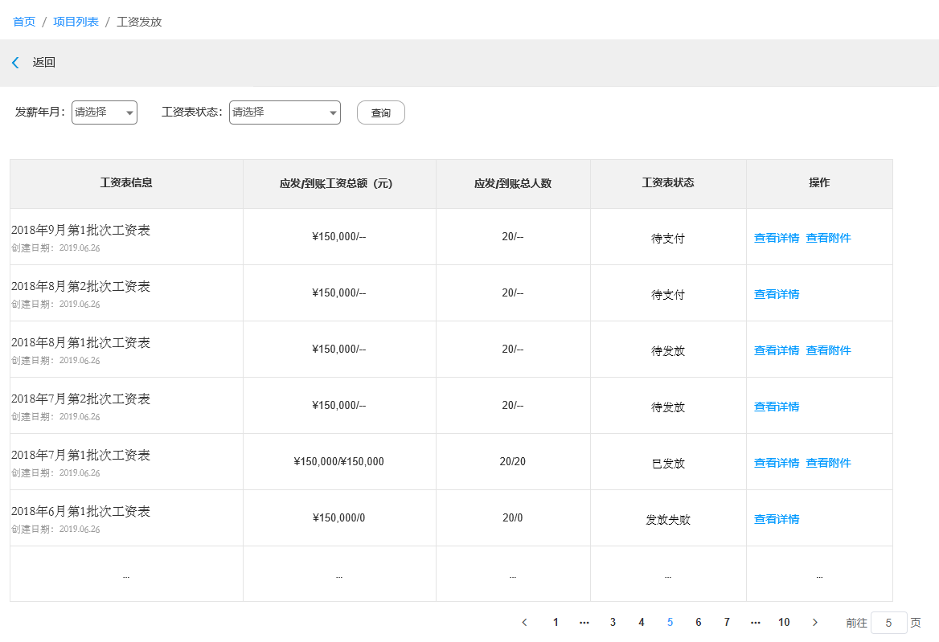

1. 数据来源：

该项目状态为待支付、待发放、已发放、发放失败状态的工资表；

1. 筛选条件：

* 发薪年月：时间控件，可选择年份及月份；
* 工资表状态：选项包括待支付、待发放、已发放、发放失败；

1. 列表：

* 排序规则：默认按照工资表年月及批次倒序排序；
* 列表项包括工资表信息、应发/到账工资总额（元）、应发/到账总人数、工资表状态、操作；
* 工资表信息：包括工资名称、创建时间；
* 应发/到账工资总额（元）：应发统计该份工资表中应发金额之和；到账统计该份工资表中到账金额之和；如状态为待支付、待发放则显示为“--”，发放失败显示为0；
* 应发/到账总人数：应发统计该份工资表发放工资人数之和；到账统计该项目所有工资表中到账金额＞0的人数，如状态为待支付、待发放则显示为“--”，发放失败显示为0；
* 工资表状态：展示工资表状态；
* 点击查看详情跳转至该工资表明细页面；点击查看附件则弹出附件弹窗，展示该工资表的附件；由企业上传，如未上传附件，则隐藏按钮；

### 工资表详情

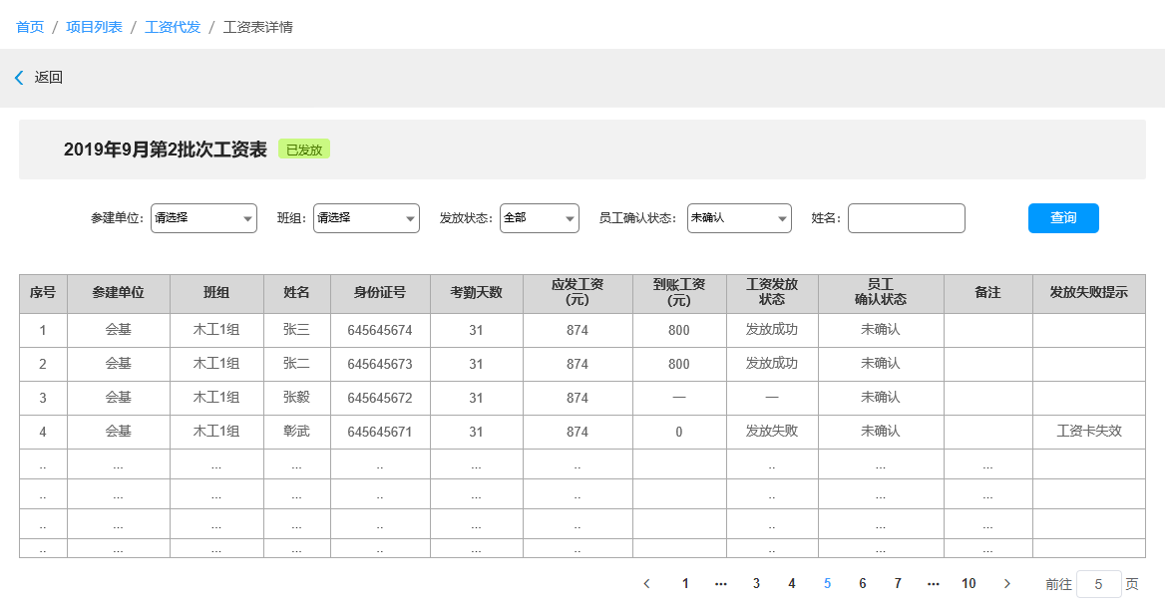

与企业端工资表详情一致，仅提供查询功能；

### 项目看板-工资发放（2019/12/02）

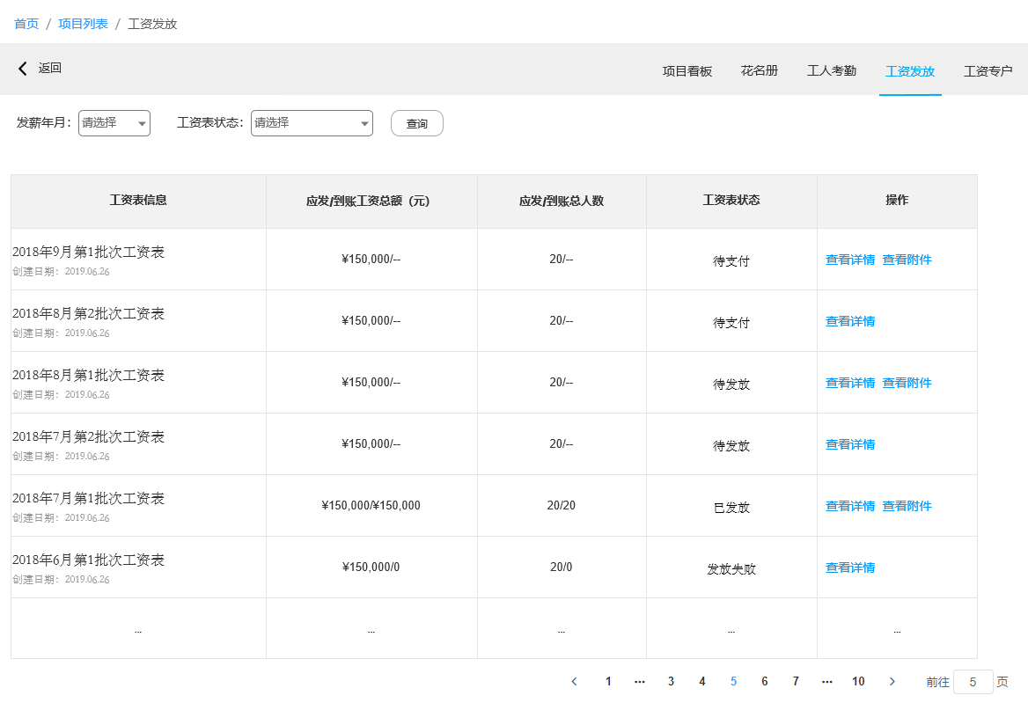

1. 入口：项目看板tab栏工资发放点击展示上图页面；无查看详情按钮
2. 点击返回则返回至列表，保留页码及筛选条件；
3. 筛选条件及列表规则与单项目工资列表一致，不作赘述。

# 修订历史

|  |  |  |  |  |
| --- | --- | --- | --- | --- |
| 文档版本 | 修订日期 | 修订说明（C:创建 A:追加 M:更改 D:删除） | | 修订人 |
| v1.0.0 | 2019.11.27 | C | 创建 | 李文彬 |
| v1.0.1 | 2019.12.02 | A | 追加 | 李文彬 |
|  |  |  |  |  |